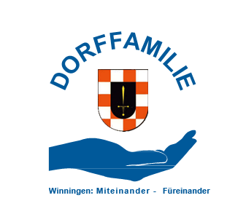***Dorffamilie Winningen e.V.***

***Miteinander – Füreinander***

**Beitrittserklärung**

Hiermit erkläre ich meinen Beitritt zum Verein Dorffamilie Winningen e.V.

Name: _________________________ Vorname: ___________________

Geburtsdatum: __________________ Beruf: ______________________

Ort: ___________________________ Straße/Nr.: __________________

Telefon priv.: ___________________ Telefon dienstl.: ______________

Mobil: ________________________ E-Mail: ______________________

* Ich benötige Hilfeleistungen und bitte um Kontaktaufnahme
* Ich möchte aktive Hilfe leisten und bitte um Kontaktaufnahme

Ich zahle meinen Beitrag in Höhe des Mindestbeitrages pro Kalenderjahr und Person von derzeit 12.- €.

Ich bin mit der Erhebung, Verarbeitung, Speicherung und Nutzung meiner personenbezogenen Daten im Zusammenhang mit der Erfüllung des Vereinszweckes einverstanden.

______________________ ____________________________

Ort, Datum Unterschrift

***Dorffamilie Winningen e.V.***

***Miteinander – Füreinander***

**SEPA-Lastschriftmandat**

Ich/Wir ermächtige(n) den Kassierer des Vereins Dorffamilie Winningen i.G., Zahlungen von meinem/unserem Konto mittels Lastschrift einzuziehen. Zugleich weise(n) ich/wir mein/unser Kreditinstitut an, die vom Verein Dorffamilie Winningen i.G. auf mein/unser Konto gezogenen Lastschriften einzulösen.

Hinweis: Ich kann/wir können innerhalb von 8 Wochen, beginnend mit dem Belastungsdatum, die Erstattung des Belasteten Betrags verlangen. Es gelten dabei die mit meinem/unserem Kreditinstitut vereinbarten Bedingungen.

IBAN: DE_ _ _ _ _ _ _ _ _ _ _ _ _ _ _ _ _ _ _ _

BIC:______________________________Kreditinstitut:____________________

Kontoinhaber/in: __________________________________________________

_______________________ _____________________________

Ort, Datum Unterschrift

* Ich zahle meinen Jahresbeitrag per Überweisung an.

Bankverbindung wird nach Gründung mitgeteilt.

_______________________ _____________________________

Ort, Datum Unterschrift